Приложение 1
к извещению об аукционе
Лот № 1
р. Енисей правый берег (Шушенский муниципальный район)

Предмет договора: предоставление в пользование рыбоводного участка для осуществления товарной аквакультуры (товарного рыбоводства).
1. Местоположение, площадь и границы рыбоводного участка:
р. Енисей, правый берег реки, 3,2 км юго-западнее с. Казанцево, в границах Шушенского муниципального района Красноярского края, площадью 1,167 га, акватория, ограниченная последовательным соединением точек (1-2, 2-3, 3-4, 4-1) в системе координат WGS-84:
№ т. | В.Д. | С.Ш.
1. | 91° 58' 12,14" | 53° 22' 31,21"
2. | 91° 58' 09,43" | 53° 22' 32,17"
3. | 91° 58' 13,99" | 53° 22'37,97"
4. | 91° 58' 16,58" | 53° 22' 37,03"
Описание границ рыбоводного участка:
от 1 до 2 – от правого берега вглубь р. Енисей по прямой на расстояние 60 м,
от 2 до 3 - по прямой вдоль правого берега р. Енисей на расстояние 200 м,
от 3 до 4 - по прямой до правого берега р. Енисей,
от 4 до 1 – по береговой линии правого берега р. Енисей.
2. Ограничения, связанные с использованием рыбоводного участка, устанавливаются в соответствии с законодательством Российской Федерации.
3. Вид товарной аквакультуры (товарного рыбоводства): индустриальная.
4. Срок договора пользования рыбоводным участком: 25 лет.
5. Минимальный объем объектов аквакультуры, подлежащих разведению и (или) содержанию, выращиванию, а также выпуску в водный объект и изъятию из водного объекта в границах рыбоводного участка.
Минимальный ежегодный объем выпуска объектов индустриальной аквакультуры не устанавливается.
Минимальный ежегодный объем изъятия объектов индустриальной аквакультуры: 8,2 т/год.
Объем изъятия объектов индустриальной аквакультуры в течение одного года, необходимого для проектирования и установки садков и (или) других технических средств, предназначенных для выращивания объектов аквакультуры, после заключения договора пользования рыбоводным участком принимается равным нулю.
Объем изъятия объектов индустриальной аквакультуры в течение первого периода (цикла) выращивания после установки садков и (или) других технических средств, предназначенных для выращивания объектов аквакультуры, принимается равным нулю.
Минимальный ежегодный объем выращивания объектов индустриальной аквакультуры исходя из величины минимального ежегодного объема изъятия объектов индустриальной аквакультуры и продолжительности периода (цикла) выращивания – не более 4 лет, определен исходя из следующих соотношений:
а) с даты заключения договора пользования рыбоводным участком до половины первого периода (цикла) выращивания минимальный ежегодный объем выращивания объектов аквакультуры принимается равным нулю,
б) со второй половины первого периода (цикла) выращивания до конца первого периода (цикла) выращивания минимальный ежегодный объем выращивания объектов аквакультуры принимается равным 50% от минимального ежегодного объема изъятия объектов индустриальной аквакультуры,
в) с начала второго периода (цикла) выращивания до конца действия договора пользования рыбоводным участком минимальный ежегодный объем выращивания объектов аквакультуры принимается равным 100% от минимального ежегодного объема изъятия объектов индустриальной аквакультуры.
6. Основания и условия, определяющие изъятие объектов аквакультуры из водного объекта в границах рыбоводного участка, устанавливаются в соответствии с законодательством Российской Федерации.
7. Сведения об объектах рыбоводной инфраструктуры: инфраструктура отсутствует.
8. Мероприятия, которые относятся к рыбохозяйственной мелиорации и подлежат осуществлению рыбоводным хозяйством: объем и состав мероприятий по рыбохозяйственной мелиорации в границах рыбоводного участка устанавливается в соответствии с действующим порядком, утвержденным Минсельхозом России.
9. Обязательства рыбоводного хозяйства: осуществлять мероприятия по охране окружающей среды, водных объектов и других природных ресурсов; соблюдать законодательство Российской Федерации в области рыболовства и сохранения водных биологических ресурсов, в области аквакультуры (рыбоводства), водного, земельного, гражданского, санитарно-ветеринарного, природоохранного законодательства Российской Федерации; не допускать ухудшения среды обитания водных биоресурсов; осуществлять мероприятия по охране окружающей среды, водных объектов и других природных ресурсов; содержать рыбоводный участок в состоянии, отвечающем санитарным и экологическим требованиям в соответствии с законодательством Российской Федерации; предоставлять в порядке, установленном Министерством сельского хозяйства Российской Федерации, отчетность об объеме выпуска в водные объекты и объеме изъятия объектов аквакультуры из водных объектов.
10. Ответственность сторон: в случае неисполнения или ненадлежащего исполнения своих обязательств по договору стороны несут ответственность в соответствии с законодательством Российской Федерации и положениями договора.
Стороны не несут ответственности за ненадлежащее исполнение своих обязательств по договору, если это явилось следствием наступления обстоятельств непреодолимой силы, которые включают, в частности, землетрясение, наводнение и аналогичные стихийные бедствия, а также иные чрезвычайные ситуации. О наступлении обстоятельств непреодолимой силы заинтересованная сторона должна незамедлительно, письменно уведомить другую сторону с предоставлением документов, подтверждающих наступление таких обстоятельств, их непреодолимость для заинтересованной стороны и безусловность их влияния на неисполнение заинтересованной стороной своих обязательств по договору. В отсутствие подобного уведомления, заинтересованная сторона не вправе ссылаться на наступление обстоятельств непреодолимой силы.

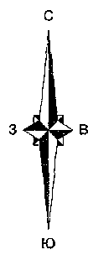 | КАРТА-СХЕМА  рыбоводного участка Красноярского края
участок р. Енисей, расположен на р. Енисей,
вдоль правого берега реки; 3,2 км юго-западнее с. Казанцево, Шушенский муниципальный район
 | Площадь участка 1,167 га
Топографическая карта масштаба 1: 25000, № N-46-088-4

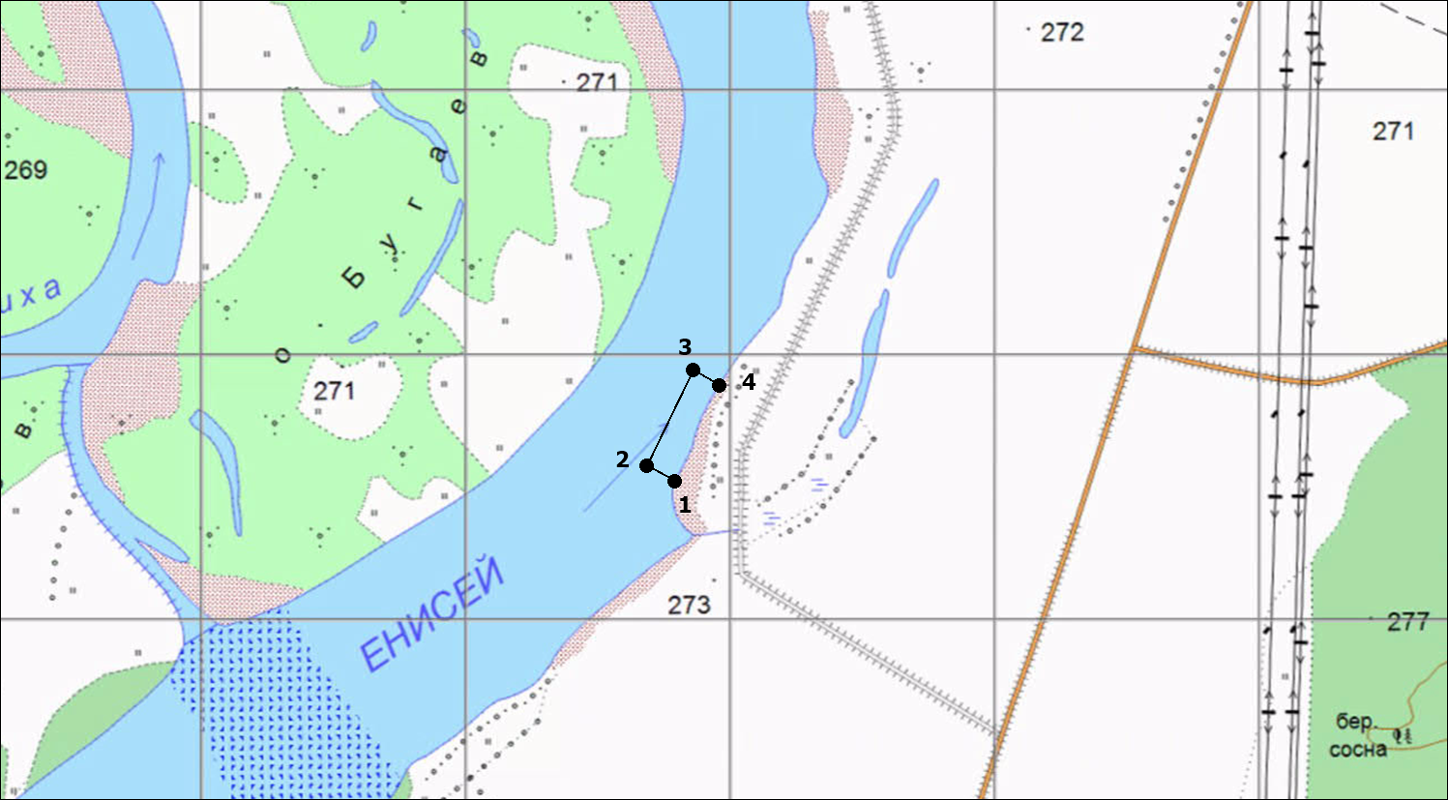
0
Описание границ рыбоводного участка: |  | КАТАЛОГ КООРДИНАТ  поворотных точек  рыбоводного участка  система координат WGS 84
от 1 до 2 – от правого берега вглубь р. Енисей по прямой на расстояние 60 м,
от 2 до 3 – по прямой вдоль правого берега р. Енисей на расстояние 200 м,
от 3 до 4 – по прямой до правого берега р. Енисей,
от 4 до 1 – по береговой линии правого берега р. Енисей.

 |  | № Т. | В.Д. | С.Ш.
 |  | 1 | 91° 58' 12,14" | 53° 22' 31,21"
 |  | 2 | 91° 58' 09,43" | 53° 22' 32,17"
 |  | 3 | 91° 58' 13,99" | 53° 22' 37,97"
 |  | 4 | 91° 58' 16,58" | 53° 22' 37,03"

Приложение 2
к извещению об аукционе
Лот № 2
р. Енисей правый берег (Минусинский муниципальный район)

Предмет договора: предоставление в пользование рыбоводного участка для осуществления товарной аквакультуры (товарного рыбоводства).
1. Местоположение, площадь и границы рыбоводного участка:
р. Енисей, вдоль правого берега, район Братского моста, в границах Минусинского муниципального района Красноярского края, площадью 4,82 га, акватория, ограниченная последовательным соединением точек (1-2, 2-3, 3-4, 4-1) в системе координат WGS-84:
№ т. | В.Д. | С.Ш.
1. | 91° 33' 25,39" | 53° 37' 53,34"
2. | 91° 33' 22,46" | 53° 37' 50,77"
3. | 91° 33' 42,23" | 53° 37' 43,17"
4. | 91° 33' 44,09" | 53° 37' 44,91"
Описание границ рыбоводного участка:
от 1 до 2 – от правого берега вглубь р. Енисей по прямой на расстояние 100 м,
от 2 до 3 - по прямой вдоль правого берега р. Енисей на расстояние 450 м,
от 3 до 4 - по прямой до правого берега р. Енисей,
от 4 до 1 – по береговой линии правого берега р. Енисей.
2. Ограничения, связанные с использованием рыбоводного участка, устанавливаются в соответствии с законодательством Российской Федерации.
3. Вид товарной аквакультуры (товарного рыбоводства): индустриальная.
4. Срок договора пользования рыбоводным участком: 25 лет.
5. Минимальный объем объектов аквакультуры, подлежащих разведению и (или) содержанию, выращиванию, а также выпуску в водный объект и изъятию из водного объекта в границах рыбоводного участка.
Минимальный ежегодный объем выпуска объектов индустриальной аквакультуры не устанавливается.
Минимальный ежегодный объем изъятия объектов индустриальной аквакультуры: 33,7 т/год.
Объем изъятия объектов индустриальной аквакультуры в течение одного года, необходимого для проектирования и установки садков и (или) других технических средств, предназначенных для выращивания объектов аквакультуры, после заключения договора пользования рыбоводным участком принимается равным нулю.
Объем изъятия объектов индустриальной аквакультуры в течение первого периода (цикла) выращивания после установки садков и (или) других технических средств, предназначенных для выращивания объектов аквакультуры, принимается равным нулю.
Минимальный ежегодный объем выращивания объектов индустриальной аквакультуры исходя из величины минимального ежегодного объема изъятия объектов индустриальной аквакультуры и продолжительности периода (цикла) выращивания – не более 4 лет, определен исходя из следующих соотношений:
а) с даты заключения договора пользования рыбоводным участком до половины первого периода (цикла) выращивания минимальный ежегодный объем выращивания объектов аквакультуры принимается равным нулю,
б) со второй половины первого периода (цикла) выращивания до конца первого периода (цикла) выращивания минимальный ежегодный объем выращивания объектов аквакультуры принимается равным 50% от минимального ежегодного объема изъятия объектов индустриальной аквакультуры,
в) с начала второго периода (цикла) выращивания до конца действия договора пользования рыбоводным участком минимальный ежегодный объем выращивания объектов аквакультуры принимается равным 100% от минимального ежегодного объема изъятия объектов индустриальной аквакультуры.
6. Основания и условия, определяющие изъятие объектов аквакультуры из водного объекта в границах рыбоводного участка, устанавливаются в соответствии с законодательством Российской Федерации.
7. Сведения об объектах рыбоводной инфраструктуры: инфраструктура отсутствует.
8. Мероприятия, которые относятся к рыбохозяйственной мелиорации и подлежат осуществлению рыбоводным хозяйством: объем и состав мероприятий по рыбохозяйственной мелиорации в границах рыбоводного участка устанавливается в соответствии с действующим порядком, утвержденным Минсельхозом России.
9. Обязательства рыбоводного хозяйства: осуществлять мероприятия по охране окружающей среды, водных объектов и других природных ресурсов; соблюдать законодательство Российской Федерации в области рыболовства и сохранения водных биологических ресурсов, в области аквакультуры (рыбоводства), водного, земельного, гражданского, санитарно-ветеринарного, природоохранного законодательства Российской Федерации; не допускать ухудшения среды обитания водных биоресурсов; осуществлять мероприятия по охране окружающей среды, водных объектов и других природных ресурсов; содержать рыбоводный участок в состоянии, отвечающем санитарным и экологическим требованиям в соответствии с законодательством Российской Федерации; предоставлять в порядке, установленном Министерством сельского хозяйства Российской Федерации, отчетность об объеме выпуска в водные объекты и объеме изъятия объектов аквакультуры из водных объектов.
10. Ответственность сторон: в случае неисполнения или ненадлежащего исполнения своих обязательств по договору стороны несут ответственность в соответствии с законодательством Российской Федерации и положениями договора.
Стороны не несут ответственности за ненадлежащее исполнение своих обязательств по договору, если это явилось следствием наступления обстоятельств непреодолимой силы, которые включают, в частности, землетрясение, наводнение и аналогичные стихийные бедствия, а также иные чрезвычайные ситуации. О наступлении обстоятельств непреодолимой силы заинтересованная сторона должна незамедлительно, письменно уведомить другую сторону с предоставлением документов, подтверждающих наступление таких обстоятельств, их непреодолимость для заинтересованной стороны и безусловность их влияния на неисполнение заинтересованной стороной своих обязательств по договору. В отсутствие подобного уведомления, заинтересованная сторона не вправе ссылаться на наступление обстоятельств непреодолимой силы.

КАРТА-СХЕМА
рыбоводного участка Красноярского края
р. Енисей (правый берег),
Минусинский муниципальный район
 | Площадь участка 4,82 га
Топографическая карта масштаба 1: 50000, N-46-88
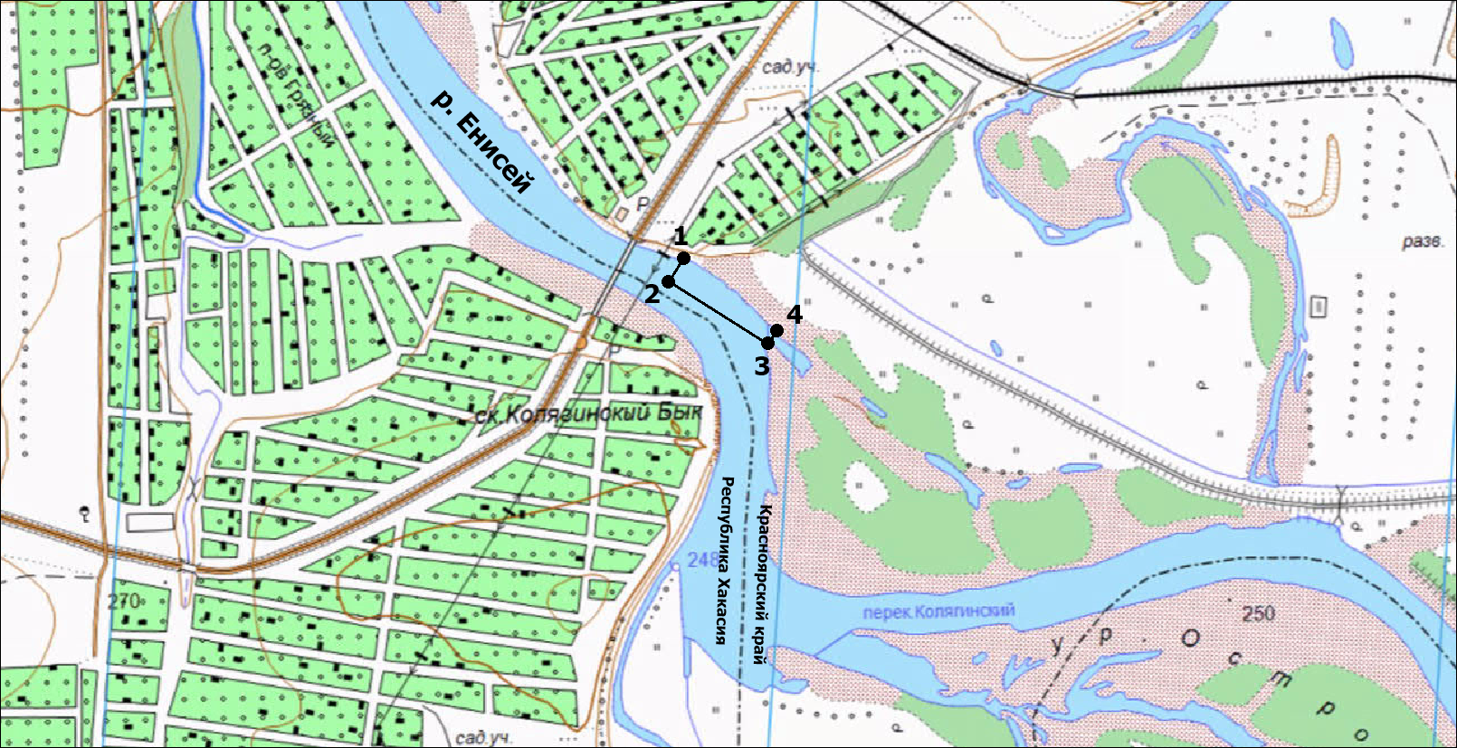
Реальный масштаб 1 : 21400
Описание границ рыбоводного участка:  от 1 до 2 – от правого берега вглубь р. Енисей по прямой  на расстояние 100 м,  от 2 до 3 – по прямой вдоль правого берега р. Енисей на расстояние 450 м,  от 3 до 4 – по прямой до правого берега р. Енисей,  от 4 до 1 – по береговой линии правого берега р. Енисей. |  | КАТАЛОГ КООРДИНАТ  поворотных точек  рыбоводного участка  система координат WGS-84
 |  | № Т. | В.Д. | С.Ш.
 |  | 1 | 91° 33′ 25.39″ | 53° 37′ 53.34″
 |  | 2 | 91° 33′ 22.46″ | 53° 37′ 50.77″
 |  | 3 | 91° 33′ 42.23″ | 53° 37′ 43.17″
 |  | 4 | 91° 33′ 44.09″ | 53° 37′ 44.91″

Приложение 3
к извещению об аукционе

ОБРАЗЕЦ ПЛАТЕЖНОГО ПОРУЧЕНИЯ ДЛЯ ВНЕСЕНИЯ ЗАДАТКА

 |  |  |  |  |  |  |  |  |  |  |  |  |  |  |  |  |  |  |  |  |  |  |  |  |  |  |  |  |  |  |  |  |  |  | 0401060
 |  | Поступ. в банк плат. |  |  |  |  |  |  |  | Списано со сч. плат.
 |  | ПЛАТЕЖНОЕ ПОРУЧЕНИЕ №
 |  |  |  |  |  |  |  |  |  |  |  |  |  |  |  |  |  |  |  | Дата |  |  |  |  |  |  |  | Вид платежа
 |  | Сумма прописью
 |  | ИНН 0 |  |  |  |  |  |  |  |  |  |  | КПП 0 |  |  |  |  |  |  |  |  |  | Сумма
 |  |  |  |  |  |  |  |  |  |  |  |  |  |  |  |  |  |  |  |  |  |  | Сч. №
 |  | Плательщик
 |  |  |  |  |  |  |  |  |  |  |  |  |  |  |  |  |  |  |  |  |  |  | БИК
 |  |  |  |  |  |  |  |  |  |  |  |  |  |  |  |  |  |  |  |  |  |  | Сч. №
 |  | Банк плательщика
 |  | Отделение Красноярск //УФК по Красноярскому краю, г. Красноярск |  |  |  |  |  |  |  |  |  |  |  |  |  |  |  |  |  |  |  |  | БИК |  |  | 010407105
 |  |  |  |  |  |  |  |  |  |  |  |  |  |  |  |  |  |  |  |  |  |  | К.Сч. № |  |  | 40102810245370000011
 |  | Банк получателя
 |  | ИНН 2466149610 |  |  |  |  |  |  |  |  |  |  | КПП 246601001 |  |  |  |  |  |  |  |  |  | Р. Сч. № |  |  | 03212643000000011900
 |  | УФК по Красноярскому краю (Енисейское ТУ Росрыболовства л/с 05191874020)
 |  |  |  |  |  |  |  |  |  |  |  |  |  |  |  |  |  |  |  |  |  |  | Вид оп. |  |  |  |  |  |  | Срок плат.
 |  |  |  |  |  |  |  |  |  |  |  |  |  |  |  |  |  |  |  |  |  |  | Наз.пл. |  |  |  |  |  |  | Очер. плат.
 |  | Получатель |  |  |  |  |  |  |  |  |  |  |  |  |  |  |  |  |  |  |  |  | Код |  |  | 0003 |  |  |  | Рез. поле
Назначение платежа задаток по лоту №
аукциона № 37/2025-КрК на право заключения договора пользования
рыбоводным участком на территории Красноярского края
 |  |  |  |  |  |  |  |  |  |  |  |  |  |  |  |  | Подписи |  |  |  |  |  |  |  |  |  |  |  |  | Отметки банка

